这些健身大牛头发越少越强！健身与谢顶的关系

头发与健身的关系！变秃了，也变强了！

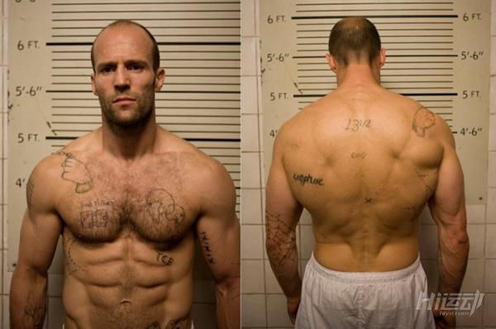

为什么健身的人爱戴帽子，尤其是国外的肌肉大佬，帽子简直和内裤一样重要。

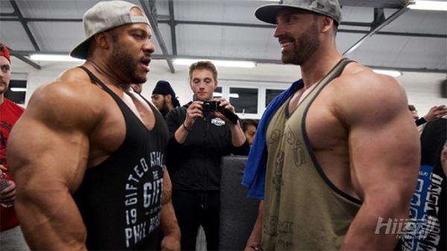

甚至和内裤的作用也很相近—遮羞。发际线一天天后移的小力王力量也是长得突飞猛进。

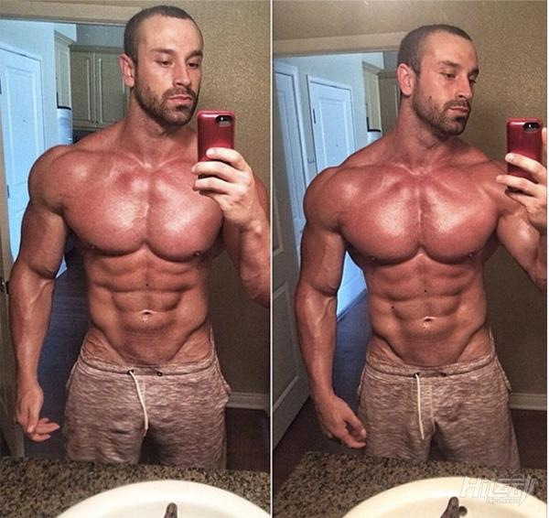

好莱坞硬汉们也回天乏术。

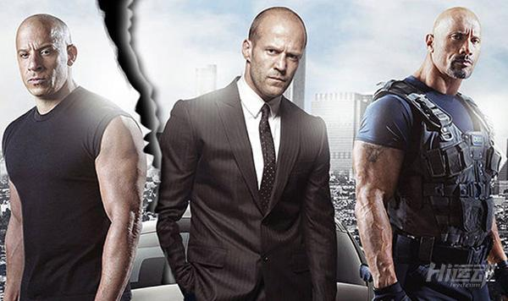

难道真的是越秃越强？

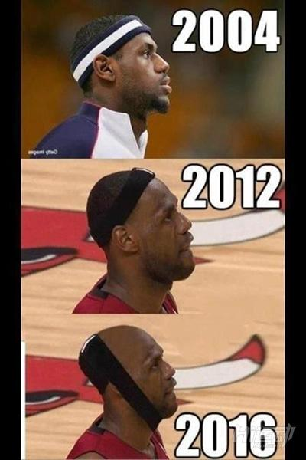

一、为什么会脱发？

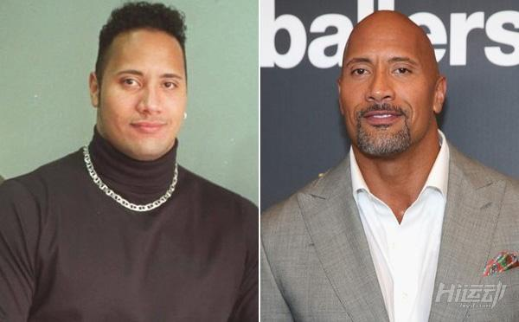

脱发的主要原因是双氢睾酮水平很高，其可以导致头部脱发和体毛增长。

双氢睾酮是睾酮的副产物，睾酮越多，双氢睾酮的水平越高。

一些人的头发对于双氢睾酮特别敏感，而有些人体内的双氢睾酮水平很高，所以导致了脱发。

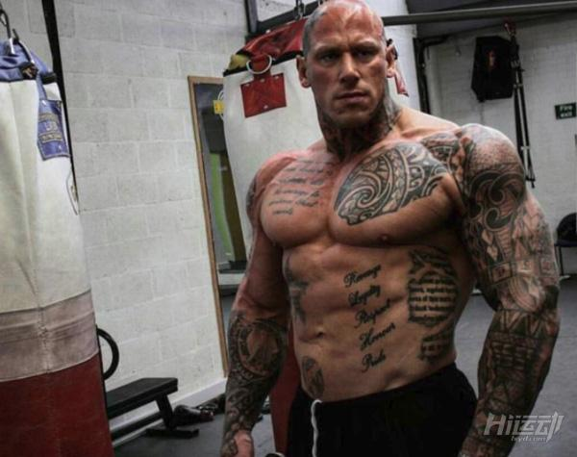

二、健身与谢顶的关系：

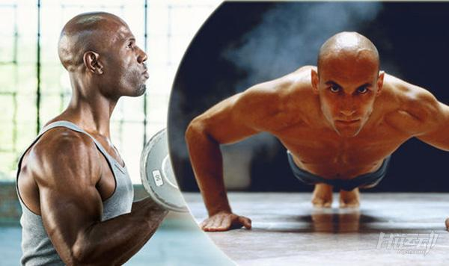

那些只服用运动补剂的健身人群是没有什么风险。

然而，那些在基因上得到了“真传”的人可能会发现，由于健身，他们可能会加速脱发的进程。

所以这种人变秃了也变强了。

如果你没有得到“真传”，同时不使用或者注射类固醇，健身对脱发与否没有任何影响。

在健美运动员和健体模特中，大多数都会尝试通过训练和注射来提高雄性激素的水平，而这些事情他们是不想公之于众。

随着睾丸激素的增加，于是双氢睾酮水平增加，最终导致其中一部分人头发变薄或谢顶，但是千千万万不要把脱发当成判断服用类固醇的依据！！！

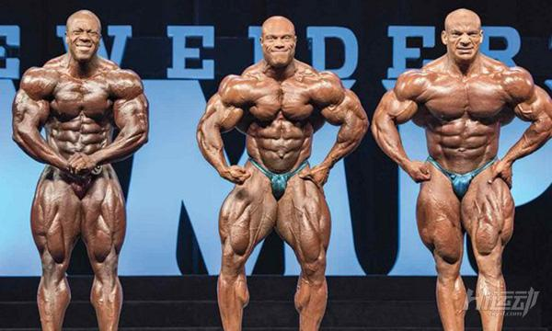

假若你的发际线也有到后脑勺的趋势或者你的体毛有赶上大猩猩的趋势，那么请你珍惜上帝给你的天赋。

去健身房，拿起重量。

由于你的脱发和体毛，预示着你更有可能性拥有更高的体内雄性荷尔蒙水平。

而这个是长肌肉的关键，不仅你的肌肉会比他人长得更快，而且脂肪也会更快地消失。

当然这只是更有可能，但是也值得一试啊，练一年等于别人两年的成果，多少人想秃。

所以，变秃了也变强了不无道理。

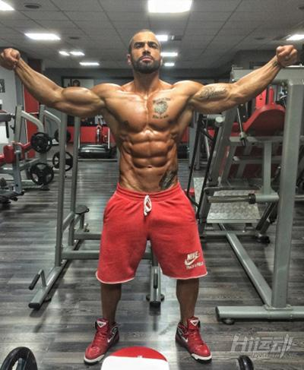

每个秃子都是潜力股，请善待身边的秃子。

